KONSERVASI SUMBER DAYA KEANEKARAGAMAN HAYATI SEGS (STATUS DAN KECENDERUNGAN)

Status Indeks Kehati
Berikut status Indeks Keanekaragaman Hayati dan jumlah spesies / populasi satwa di area penetapan konservasi:
No | Program | Indikator keberhasilan | TAHUN |  |  |  |  | Satuan
No | Program | Indikator keberhasilan | 2020 | 2021 | 2022 | 2023 | 2024* | Satuan
No | Program | Indikator keberhasilan | Hasil | Hasil | Hasil | Hasil | Hasil | Satuan
1 | Eye on The Forest | Macan Tutul | 13 | 14 | 15 | 16 | 17 | Ekor
1 | Eye on The Forest | Owa Jawa | 10 | 12 | 14 | 15 | 15 | Ekor
1 | Eye on The Forest | Surili | 16 | 17 | 19 | 20 | 20 | Ekor
1 | Eye on The Forest | Elang Jawa | 14 | 14 | 16 | 17 | 18 | Ekor
1 | Eye on The Forest | Indeks Kehati Mamalia | 1,081 | 1,088 | 1,09 | 1,091 | 1,092 | H' Shannon-Wiener
1 | Eye on The Forest | Luas Area Konservasi | 10.000 | 10.000 | 10.000 | 10.000 | 10.000 | Ha
2 | Konservasi area lahan tangkapan air Sungai Cisarua | Luas penanaman (Ha) | 2 | 2 | 5 | 2 | 2 | Ha
2 | Konservasi area lahan tangkapan air Sungai Cisarua | Jumlah pohon (batang) | 1.900 | 1.900 | 4.750 | 1.900 | 2.005 | Batang
2 | Konservasi area lahan tangkapan air Sungai Cisarua | Indeks Kehati pohon | 1,598 | 1,614 | 1,65 | 1,67 | 1,71 | H' Shannon-Wiener
3 | Konservasi Ikan Tor Sp. | Ikan Tor Sp | 750 | 950 | 1.100 | 1.200 | 1.300 | Ekor
3 | Konservasi Ikan Tor Sp. | Indeks Kehati ikan Tor Soro | 1,049 | 1,078 | 1,105 | 1,123 | 1,141 | H' Shannon-Wiener
4 | Green Belt | Luas penanaman | 5 | 5 | 60 | 50 | 5 | Ha
4 | Green Belt | Jumlah pohon | 27.000 | 27.500 | 50.049 | 20.000 | 28.000 | Batang
4 | Green Belt | Indeks Kehati tingkat semai | 1,636 | 1,695 | 1,695 | 1,818 | 1,885 | H' Shannon-Wiener
5 | Save Bangbung | Jumlah spesies kumbang hutan | 55 | 75 | 84 | 90 | 95 | Individu
5 | Save Bangbung | Indeks Kehati | 1,785 | 1,789 | 1,9 | 1,93 | 1,94 | H' Shannon-Wiener
6 | Eco Artificial Bridge | Jumlah spesies satwa primata yang melintas | N/A | N/A | 12 | 20 | 23 | Individu
6 | Eco Artificial Bridge | Indeks Kehati Primata | N/A | N/A | 1,072 | 1,08 | 1,10 | H' Shannon-Wiener
7 | Reintroduce Satwa Kunci | Jumlah spesies satwa kunci yg berhasil direintroduce / monitoring | N/A | N/A | N/A | 1 | 1 | Individu
7 | Reintroduce Satwa Kunci | Indeks Kehati Satwa Kunci | N/A | N/A | N/A | 1,091 | 1,092 | H' Shannon-Wiener
8 | Pemodelan Spasial Konservasi kukang Jawa | Jumlah spesies kukang yang dikonservasi | N/A | N/A | N/A | N/A | 7 | Individu
8 | Pemodelan Spasial Konservasi kukang Jawa | Indeks Kehati Kukang jawa | N/A | N/A | N/A | N/A | 1,384 | H' Shannon-Wiener
*N/A : program belum dimulai di tahun berjalan

Berikut kecenderungan sumber daya keanekaragaman Hayati SEGS :
- Tren Indeks Keanekaragaman Hayati Area Program Eye on the Forest

- Tren Indeks Keanekaragaman Hayati Konservasi area lahan tangkapan air Sungai Cisarua
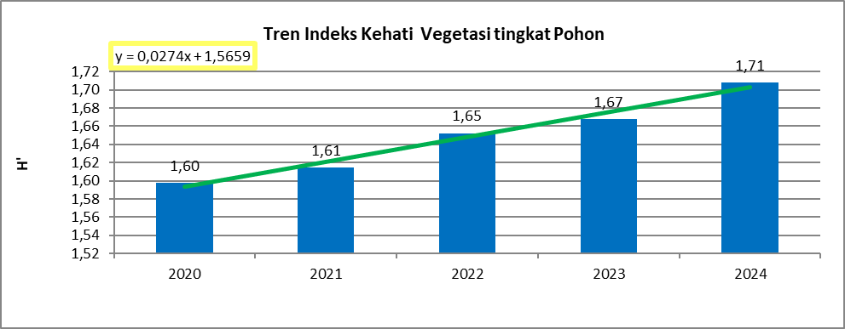

- Tren Indeks Keanekaragaman Hayati Area Konservasi ikan Tor Soro
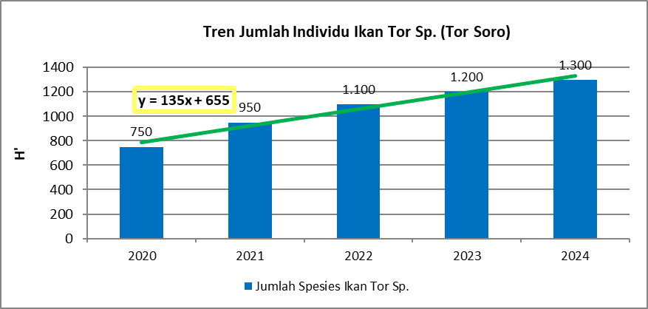
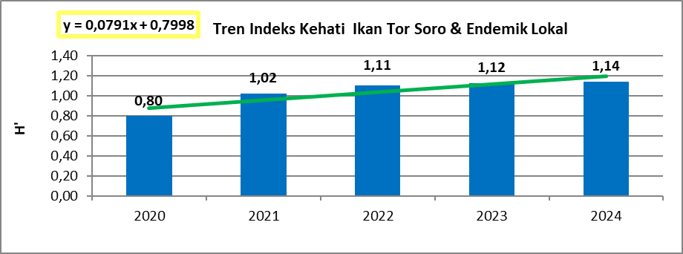

- Tren Indeks Keanekaragaman hayati Area Green Belt
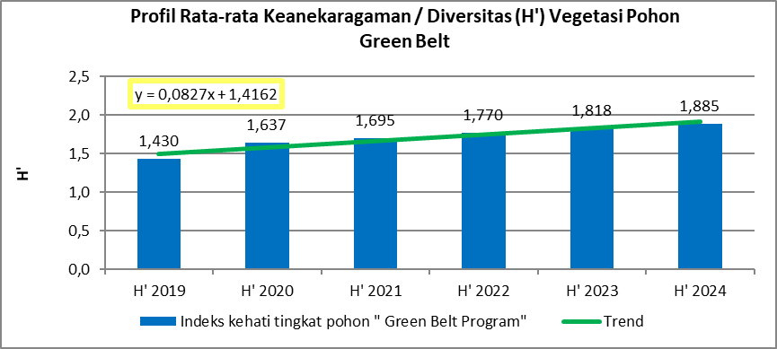
- Tren Indeks Keanekaragaman Hayati Area Konservasi Kumbang Hutan “ Save Bangbung”

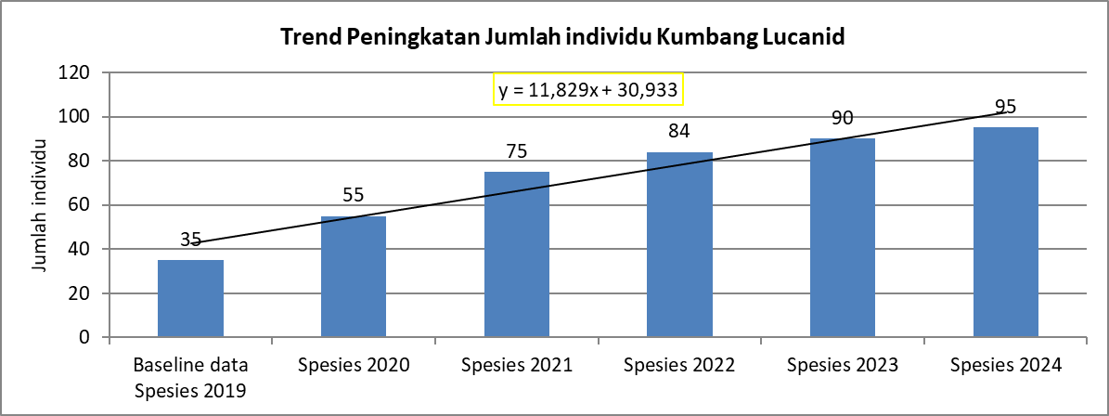

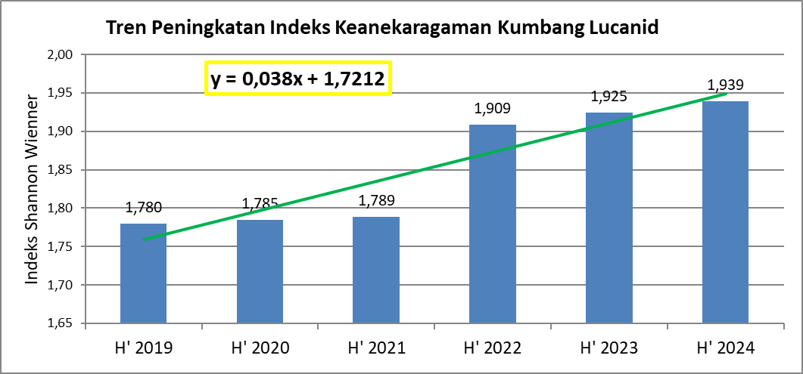

- Tren Indeks Keanekaragaman Hayati Eco Artificial Bridge
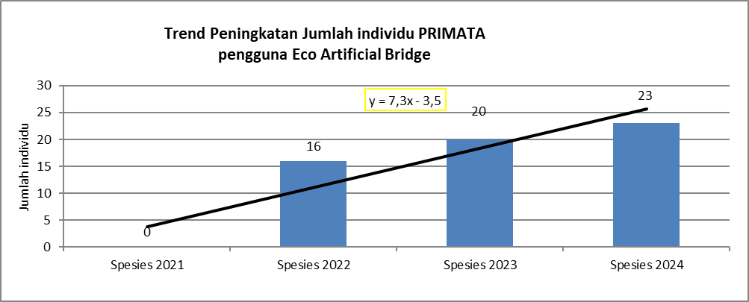
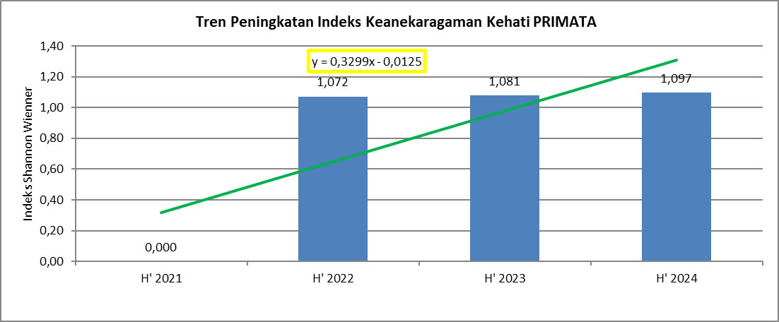

- Tren Indeks Keanekaragaman Hayati Reintroduce Satwa Kunci
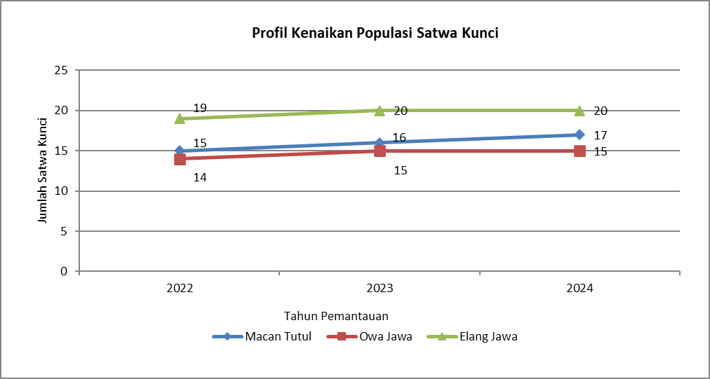
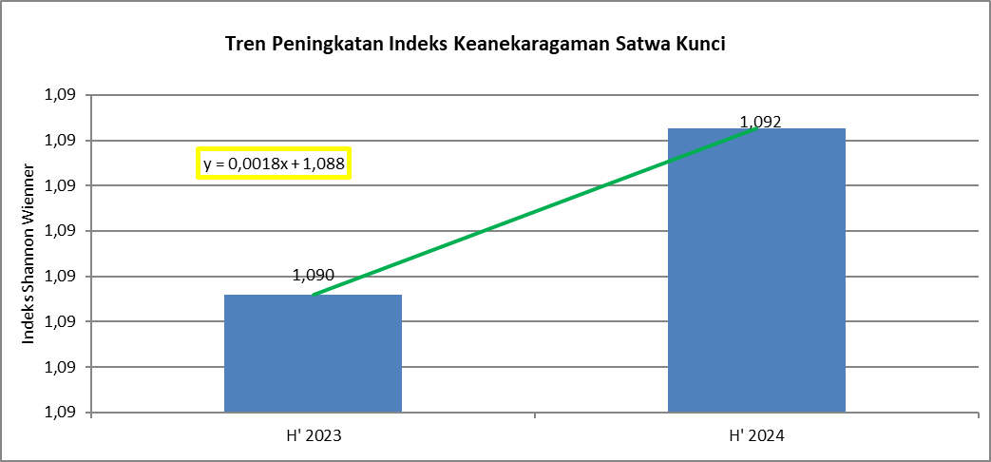

- Tren Indeks Keanekaragaman Hayati Konservasi Kukang Jawa
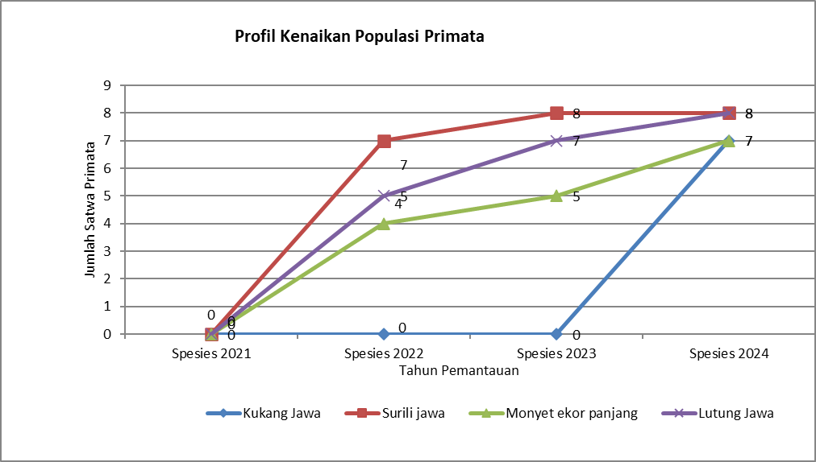

Dari gambar profil kenaikan Indeks Keanekaragaman Hayati dan jumlah spesies di atas, menunjukkan bahwa upaya konservasi telah berhasil memperbaiki kondisi habitat di hutan sekitar area operasi Star Energy Geothermal Salak, Ltd (SEGS) dan hutan konservasi Taman Nasional Gunung Halimun Salak.
Adapun keberhasilan peningkatan Indeks Kehati ini dihasilkan dari berbagai inovasi dan program konservasi Kehati antara lain:
- Monitoring Satwa Langka / Kunci Gunung Salak (Eye on The Forest)
- Konservasi Area Lahan Tangkapan Air Sungai Cisarua
- Konservasi Ikan langka Tor Soro
- Restorasi Hutan Penyangga Perbatasan Taman Nasional Gunung Halimun Salak (Green Belt)
- Konservasi Kumbang Hutan “Save Bangbung”
- Jembatan Peneyeberangan satwa Arboreal “Eco Artificial Bridge”
- Reintroduce Satwa Kunci Macan Tutul Jawa “Wahyu”
- Pemodelan Spasial konservasi Kukang Jawa
Kegiatan Konservasi tersebut berhasil meningkatkan status Indeks Keanekaragaman Shannon Winner dan jumlah spesies / populasi satwa yang tinggal di habitat tersebut.
Berikut hasil absolut dari setiap program konservasi keanekaragaman hayati di SEGS:
No | Program | Indikator keberhasilan | TAHUN |  |  |  |  | Satuan
No |  |  | 2020 | 2021 | 2022 | 2023 | 2024*
No |  |  | Hasil | Hasil | Hasil | Hasil | Hasil
1 | Eye on The Forest | Macan Tutul | 13 | 14 | 15 | 16 | 17 | Ekor
1 | Eye on The Forest | Owa Jawa | 10 | 12 | 14 | 15 | 15 | Ekor
1 | Eye on The Forest | Surili | 16 | 17 | 19 | 20 | 20 | Ekor
1 | Eye on The Forest | Elang Jawa | 14 | 14 | 16 | 17 | 18 | Ekor
1 | Eye on The Forest | Indeks Kehati Mamalia | 1,081 | 1,088 | 1,090 | 1,091 | 1,092 | H' Shannon-Wiener
1 | Eye on The Forest | Luas Area Konservasi | 10.000 | 10.000 | 10.000 | 10.000 | 10.000 | Ha
2 | Konservasi area lahan tangkapan air Sungai Cisarua | Luas penanaman (Ha) | 2 | 2 | 5 | 2 | 2 | Ha
2 | Konservasi area lahan tangkapan air Sungai Cisarua | Jumlah pohon (batang) | 1.900 | 1.900 | 4.750 | 1.900 | 2.005 | Batang
2 | Konservasi area lahan tangkapan air Sungai Cisarua | Indeks Kehati pohon | 1,598 | 1,614 | 1,65 | 1,67 | 1,71 | H' Shannon-Wiener
3 | Konservasi Ikan Tor Sp. | Ikan Tor Sp | 750 | 950 | 1.100 | 1.200 | 1.300 | Ekor
3 | Konservasi Ikan Tor Sp. | Indeks Kehati ikan Tor Soro | 1,049 | 1,078 | 1,105 | 1,123 | 1,141 | H' Shannon-Wiener
4 | Green Belt | Luas penanaman | 5 | 5 | 60 | 50 | 5 | Ha
4 | Green Belt | Jumlah pohon | 27.000 | 27.500 | 50.049 | 20.000 | 28.000 | Batang
4 | Green Belt | Indeks Kehati tingkat semai | 1,636 | 1,695 | 1,695 | 1,818 | 1,885 | H' Shannon-Wiener
5 | Save Bangbung | Jumlah spesies kumbang hutan | 55 | 75 | 84 | 90 | 95 | Individu
5 | Save Bangbung | Indeks Kehati | 1,785 | 1,789 | 1,9 | 1,93 | 1,94 | H' Shannon-Wiener
6 | Eco Artificial Bridge | Jumlah spesies satwa primata yang melintas | N/A | N/A | 12 | 20 | 23 | Individu
6 | Eco Artificial Bridge | Indeks Kehati Primata | N/A | N/A | 1,072 | 1,08 | 1,097 | H' Shannon-Wiener
7 | Reintroduce Satwa Kunci | Jumlah spesies satwa kunci yg berhasil direintroduce | N/A | N/A | N/A | 1 | 1 | Individu
7 | Reintroduce Satwa Kunci | Indeks Kehati Satwa Kunci | N/A | N/A | N/A | 1,091 | 1,092 | H' Shannon-Wiener
8 | Pemodelan Spasial Konservasi kukang Jawa | Jumlah spesies kukang yang dikonservasi | N/A | N/A | N/A | N/A | 7 | Individu
8 | Pemodelan Spasial Konservasi kukang Jawa | Indeks Kehati Kukang jawa | N/A | N/A | N/A | N/A | 1,384 | H' Shannon-Wiener
TOTAL
Jumlah flora (pohon) |  |  | 28.900 | 29.400 | 54.799 | 21.900 | 30.005 | individu
Indeks Kehati flora |  |  | 1,598 | 1,614 | 1,650 | 1,818 | 1,885 | H' Shannon-Wiener
Jumlah fauna |  |  | 858 | 1.082 | 1.260 | 1.379 | 1.496 | individu
Indeks Kehati fauna |  |  | 1,785 | 1,789 | 1,900 | 1,925 | 1,939 | H' Shannon-Wiener
Luas area konservasi |  |  | 10.007 | 10.007 | 10.065 | 10.052 | 10.007 | Ha
*N/A : program belum dimulai di tahun berjalan
Sumber Data: SHE Salak, Balai Taman Nasional Gunung Halimun Salak.

